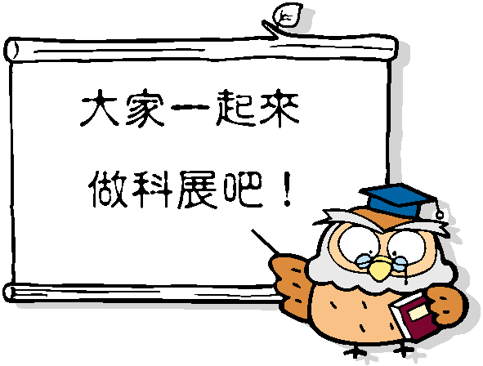
小朋友，這學期，我們將以校內科學展覽，做為自然科第二次評量非紙筆測驗的標準。相信在我們日常生活的周圍或課本中，一定有許許多多奇怪的問題，引起你的興趣和關心－只是一閃而過，沒有做深入的探討。現在，就讓我們選擇一個主題，以「打破沙鍋問到底」的精神開始進行吧！！！
- 如何進行校內科學展覽？
- 尋找伙伴，以1~4人為限
- 選定題目。題目的來源及參考題目如下表：
 | 參 考 題 目
課 | ◎種子發芽時，養份從那裡來？
本 | ◎單子葉和雙子葉植物有什麼不同？
內 | ◎地層是怎樣形成的？
容 | ◎用什麼測酸鹼？
的 | ◎酸+鹼=？
驗 | ◎物體變大變小時密度會改變嗎？
證 | ◎為什麼白天晚上會長短不同？
或 | ◎如果地軸是正的…
再 | ◎如何回收硫酸銅？
深 | ◎怎樣測量硫酸銅的沉澱量？
入 | ◎車速越快，車子越難停，是真的嗎？
探 | ◎車子重量會影響車子停止的難易度嗎？
討
生 | ◎桌子一定要四隻腳嗎？
活 | ◎汽車輪胎的紋路秘密…
見 | ◎葉子喜歡那種顏色的花？
聞 | ◎那種顏色的傘最涼快？
靈 | ◎沾到墨水怎麼辦？
感 | ◎竹蜻蜓怎樣可以飛的更高？
- 收集相關資料，尋找實驗材料。
- 設計實驗過程，分析變因。
- 認真實驗，仔細記錄。
- 將實驗結果（成功或失敗）加以分析，並整理成有系統的書面報告。
- 參展時應連同器材、實物、原始資料、照片一起展示。
- 如何寫書面報告：
書面報告應包括：名稱和內文。內文應具備以下大綱：
- 研究動機
- 研究目的
- 設備器材
- 研究過程（內容）
- 研究結果與結論
- 參考書目
三、為落實小朋友工作分配，確實掌握時間，按步就班，請填妥以下計畫表，在 月 日以前交給自然老師。千萬別忘記！因為計畫表也列入分數計算喔！（一組只須交一張）

計畫表
- 我們這組預定要做的主題：

- 小組成員及工作分配說明：
伙伴1. 負責
伙伴2. 負責
伙伴3. 負責
伙伴4. 負責
- 我們預定的工作進度：
時 間 | 預 定 完 成 事 項

